Van der Graft-Cors de chasse

Gedicht van de Week
Week53- 2015
www.arspoetica.nl
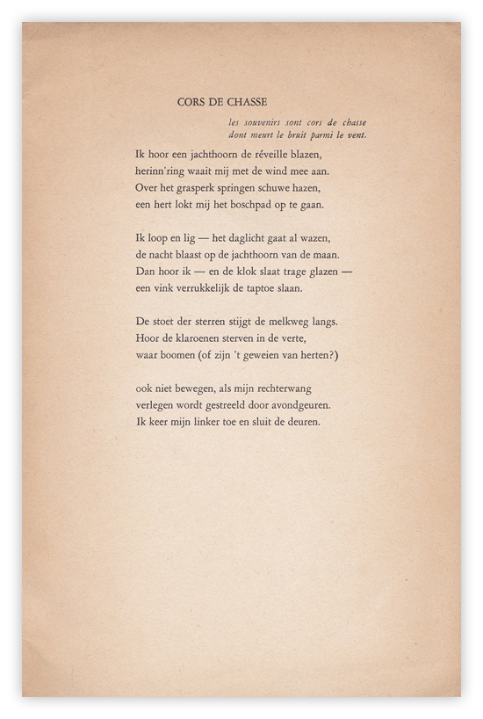
Om het jaar af te sluiten een gedicht van Guillaume van der Graft, pseudoniem van Wilhelmus Barnard geboren 1920. Zijn zoon Benno is eveneens dichter.
Van der Graft is een van de figuren uit de kring van jonge protestantse dichters die begonnen te publiceren in de periode van de tweede wereldoorlog. Hij was ook theoloog en leverde een belangrijke bijdrage aan de nieuwe psalmberijming. Geloof speelt ook een belangrijke rol in zijn gedichten. Daarnaast zijn ook invloeden bespeurbaar van het toen en vogue zijnde existentialisme met twijfels en angst die in zijn werk voorkomen.
In het gedicht van de week is dat niet het geval : het is een stemmingsgedicht dat zich inspireert op de natuur: hij gaat de nacht in op naar de volgende dag, zoals wij naar het volgende jaar.
Het gedicht is afkomstig uit de bundel “Achterstand” uit 1946 die verscheen als Schrift 4 van “De Vrije Bladen”, jaargang 18.
Het motto is ontleend aan een gedicht van de Franse dichter Apollinaire. Vertaald “Herinneringen zijn jachthoorns waarvan het geluid vervliegt in de wind”

